中考化学探究性实验
2012山东青岛中考
29．二十一世纪是海洋开发与利用的世纪，我市规划确立了“蓝色经济”发展战略，海洋化学资源的综合利用将是重点发展领域之一。以下是某研究性学习小组在探究海水综合利用中遇到的问题，请你参与解决并填空：
问题一、海水制镁过程中如何富集镁离子？
甲、乙、丙三位同学各自提出自己的设想：
甲：直接往海水中加入石灰乳。
乙：高温加热蒸发海水后，加入石灰乳。
丙：向晒盐后的卤水中，加入石灰乳。
通过分析比较，你认为_________的设想最为经济合理（选填“甲”、“乙”或“丙”）。
问题二、粗盐纯化过程中如何除去可溶性杂质？
粗盐中含有硫酸钠、氯化钙等杂质。提纯时，先向粗盐水中加过量的氢氧化钡溶液，目的是完全除尽______________；再加过量的________________溶液，除去杂质阳离子；滤去沉淀，向滤液中加入______________，将溶液的pH调为7，即得到精盐水。
问题三、海水“制碱” 的产物成分是什么？
同学们从某企业取回少量碳酸氢钠受热完全分解后的固体样品，为确定其成分，进行了如下探究：
【提出猜想】
甲的猜想：样品中只含有碳酸钠；
乙的猜想：样品中含有碳酸钠和氢氧化钠；
丙的猜想：样品中只含有氢氧化钠。
他们做出上述三种猜想的科学依据是_______________________________________。
【实验、记录与分析】
步骤 | 实验操作 | 实验现象 | 结论
1 | 取少量样品于试管中，加水完全  溶液，再加入________________ | ______________________________ | 丙的猜想  不成立
2 | 取步骤1反应后的溶液与试管中  ___________________________ | ______________________________ | 只有甲的  猜想成立
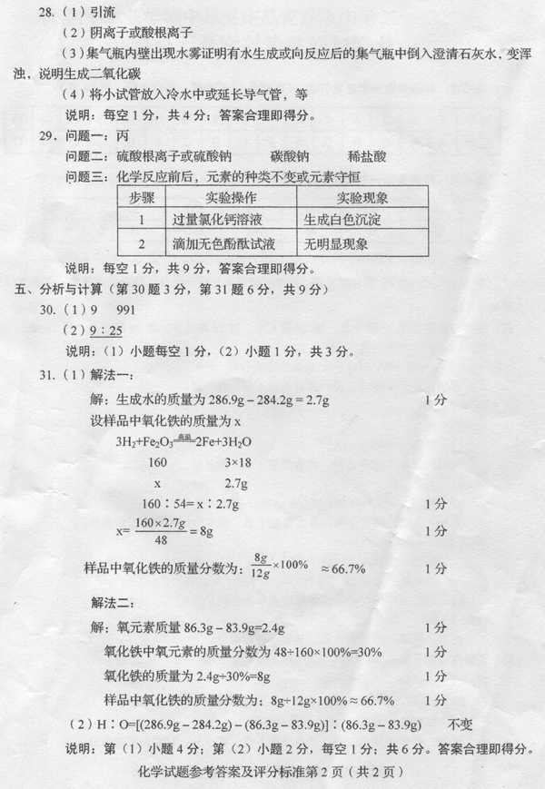

2012山东潍坊中考
25.小娜及学习小组的同学在老师的指导下对黄铜中铜和锌的含量及其性质展开了探究。
【查阅资料】
HCl+AgNO₃=AgCl↓+HNO₃,AgCl是一种白色沉淀，这个反应在化学上用于检验和鉴别。
【提出问题】测定黄铜中锌、铜的质量分数。
【实验原理及实验方案设计】（略）。
【探究实验】
1.先将黄铜在热碱液中浸泡一段时间，以除去表面的油污。然后再放在稀盐酸中浸泡片刻，其目的是_________________________。用蒸馏水清洗干净，干燥，取少量研碎，称取质量为ag。
2.将ag试样放入小烧杯中，加入足量稀盐酸，搅拌使其充分反应。
3.将小烧杯中的混合物过滤，_____________(请将此实验步骤补充完整)。
4.称取固体的质量为bg。
5.计算出黄铜中锌和铜的质量分数。
【反思与评价】
在步骤1中，若试样用蒸馏水洗涤之后，不干燥，则计算出合金中锌的质量分数将（填“偏大”、“偏小”或“不受影响”）
【拓展探究】
1.重复【探究实验】步骤1。
2.将ag试样放入一定量的硝酸银溶液中，使其充分反应后过滤，得到固体和蓝色滤液，并对滤液的组成进行探究。
（1）锌和硝酸盐溶液反应的化学方程式是________________________。
（2）同学们对蓝色滤液中所含的溶质做出多种猜想，其中只有两种猜想可能成立，这两种猜想是：①溶质为硝酸锌和硝酸铜；②溶质为______________。
（3）设计两种实验方案来验证以上猜想。
方案 | 实验操作 | 实验现象 | 结论
方案一[来源:Zxxk.Com] | 取少量滤液于试管中，在滤液中插入一根铜丝[来源:学,科,网Z,X,X,K] | ________________ | 猜想①成立
方案一[来源:Zxxk.Com] | 取少量滤液于试管中，在滤液中插入一根铜丝[来源:学,科,网Z,X,X,K] | ________________ | 猜想②成立
方案二 | _________________________  _________________________ | ________________ | 猜想①成立
方案二 | _________________________  _________________________ | ________________ | 猜想②成立
【答案】【探究实验】1．除去合金表面的氧化膜(或其它合理答案)(1分)
3．洗涤、干燥(2分)
【反思与评价】偏大(1分)
【拓展探究】2．(1)Zn+2AgN0₃=Zn(N0₃)₂+2Ag(2分)
(2)②硝酸锌、硝酸铜和硝酸银(1分，用化学式表示也得分)
实验操作 | 实验现象 | 结论
 | 铜丝表面无变化(1分)
 | 铜丝表面有银白色固体析出(1分)
取少量滤液于试管中，滴加几 | 滤液无明显变化(1分)
滴稀盐酸(或其他氯化物溶液)(1分) | 生成白色沉淀(1分)

2012河北中考
17．小红为大家做了一个“燃纸成铁”的趣味实验．将一张滤纸（组成元素为C、H、O）用FeCl₃浓溶液润湿，在酒精灯上烘干后点燃，滤纸变黑、红热，最终生成黑褐色物质．小红告诉大家：黑褐色物质中含有铁单质．
【提出问题】黑褐色物质中真的含有铁单质吗？
【探究过程】
（1）小红先从反应物分析，因为 反应物中含有铁元素 所以反应后可能生成铁单质．
（2）为获得实验证据，小红做了实验1．
实验1：将黑褐色物质放入稀盐酸中，发现有连续微小气泡产生．若黑褐色物质中含有铁单质，则反应的化学方程式为 Fe+2HCl═FeCl₂+H₂↑； ．
（3）小明提出疑问：由反应物的组成分析，能与稀盐酸反应产生气泡的物质不一定是铁单质，还可能是 碳酸亚铁或者碳酸铁 ．
小红通过查阅资料得知，在高温条件下不可能生成此类物质．
（4）小明仍有疑问：实验1中产生的气泡也可能是滤纸碳化后吸附的空气．
为此，小红又做了实验1的对比实验： 将黑褐色物质放入蒸馏水中 观察到有微小气泡产生但很快停止．证明实验1中的连续气泡确实是由铁单质与稀盐酸反应产生的．
（5）为进一步证明黑褐色物质中有铁单质，小红又做了实验2．
实验2：将黑褐色物质放入 硫酸铜 溶液中，观察到 有红色固体产生 ．
【得出结论】通过以上探究，证明黑褐色物质中确实含有铁单质．
【拓展探究】请再用一种方法证明黑褐色物质中含有铁单质： 用磁铁来吸引该黑褐色固体，若磁铁上有残留的粉末，则说明该粉末中含有铁单质 ．

2012河南中考
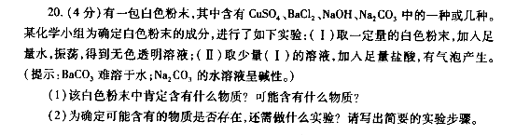

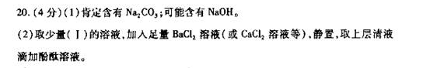

2012安徽中考
14．暖宝宝是一种防寒用品，如图所示．暖宝宝中的主要成分有哪些？发热的原因是什么？
（1）小明探究：暖宝宝中的主要成分是什么？剪开内包装袋，倒出其中的粉末，发现呈黑色．
【提出猜想】该黑色粉末可能含有炭粉、铁粉、二氧化锰、氧化铜、四氧化
三铁中的一种或几种．
【初步验证】将磁铁靠近黑色粉末，部分被吸引．
【查阅资料】四氧化三铁具有磁性，能被磁铁吸引．
【得出结论】该黑色粉末可能含有 铁和四氧化三铁 ．
【进行实验】
实验编号 | 实验操作 | 实验现象
① | 取黑色粉末加足量稀硫酸 | 固体部分溶解，有气泡产生，溶液无蓝色
② | 取实验①的残渣灼烧，将内壁涂有  澄清石灰水的小烧杯罩在上方 | 澄清石灰水变浑浊
由实验①可知，该黑色粉末肯定含 铁 ，肯定不含 氧化铜 ．写出实验①的化学反应方程式 Fe+H₂SO₄=FeSO₄+H₂↑ ．
由实验②可知，该黑色粉末肯定含 炭粉 ．
（2）小明思考：暖宝宝为什么会发热？
【查阅资料】暖宝宝中的铁粉在空气中发生了缓慢氧化，进而放出热量．由此可见，人们可以利用化学反应放出的能量，请再举一例： 燃烧燃料做饭等 ．
（3）人们利用化学反应还可以 制造新物质等 ．
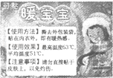

- 实验室常用加热氯酸钾与二氧化锰混合物的方法制取氧气，写出反应的化学方程式：
2KClO₃ 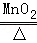 2KCl+3O₂↑
小芳发现，氯酸钾与氧化铜混合加热，也能较快产生氧气，于是进行如下探究：
【提出猜想】除Mn0₂、CuO外，Fe₂0₃也可以作KCl0₃分解的催化剂．
【完成实验】按下表进行实验：测定分解温度（分解温度越低，催化效果越好）．
实验编号 | 实验药品 | 分解温度（℃）
① | KCl0₃ | 580
② | KCl0₃、Mn02（质量比1：1） | 350
③ | KCl0₃、CuO（质量比l：1） | 370
④ | KCl0₃、Fe₂0₃（质量比1：1） | 390
【分析数据、得出结论】
（1）由实验 ① 与实验④对比，证明猜想合理；
（2）实验所用的三种金属氧化物，催化效果最好的是 Mn0₂ ．
【反思】
（1）若要证明Fe₂0₃是该反应的催化剂，还要验证它在化学反应前后质量和 化学性质 不变；
（2）同种催化剂，颗粒大小可能影响催化效果，请设计实验方案进行验证 将氯酸钾与不同颗粒大小的同种催化剂等比充分混合，加热测定分解温度 ；
（3）同种催化剂，还有哪些因素可能影响催化效果，请你再探究 （探究一种因素即可）．
【提出假设】催化剂与反应物的质量比不同，催化效果不同．
【设计方案】①取同颗粒大小的同一催化剂与氯酸钾以不同质量比充分混合；②分别加热，测定分解温度
【得出结论】如果分解温度不同，说明假设成立；反之则不成立．

2012湖南长沙中考
23．据长沙新闻媒体报道，最近使用燃气热水器不当引起煤气中毒事故，造成不必要的人员伤亡，煤气是由燃气不充分燃烧后产生的，煤气的主要成分有CO2、水煤气和CO．这些事故引起了我市中学生的广泛关注，某中学化学兴趣小组对燃气的燃烧进行科学探究．
（1）CO使人中毒的原因是 ．
（2）你如何从事故现场收集一瓶煤气？ ．
证明煤气中一定含有CO（没有足量的煤气供实验证明使用）．
你所设计的实验方案为（只要求写简单的实验步骤）：学科王
① ；② ；
③ ；④ ；
⑤ ．（以上空格可不填满）
23．（1）一氧化碳与血红蛋白结合，造成人体组织器官缺氧
（2）将集气瓶装满水，在事故现场将水倒出，盖上玻璃片 ① 将煤气通入足量的氢氧化钠溶液，除去二氧化碳 ② 然后通过澄清的石灰水 ③将气体通过灼热的氧化铜 ④将反应后气体通入澄清的石灰水 ⑤在装置末端点燃尾气学
2012湖北武汉中考
33．（7分）有一包固体，可能由硝酸铜、硫酸钠、氯化钠、碳酸氢钠、氢氧化钠中的一种或几种组成。为了探究该固体的组成，某化学小组设计并开展以下实验：
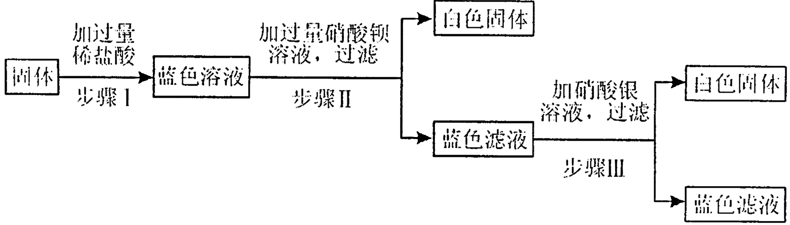
已知，步骤Ⅰ中固体全部消失，溶液呈蓝色．无气泡产生。步骤Ⅱ、Ⅲ中均可观察到
有白色沉淀生成。
请回答下列问题：
(1)原固体中一定含有的物质是 。
(2)原固体中一定不含有的物质是 ，证据是 。
（3）步骤II中产生白色沉淀的化学方程式是 。
（4）步骤Ⅲ所得蓝色滤液中一定含有的溶质是 。
33.（7分）
（1）硝酸铜（1分） 硫酸钠（1分）（写化学式且正确，得分。下同）（任写一个且正确得1分；完全正确得2分）
（2）碳酸氢钠（1分） 向固体中加入过量稀盐酸时，无气泡产生（或在步骤Ⅰ中未观察到有气泡产生）（1分）
（3）Na₂SO₄ + Ba（NO3）₂ === 2NaNO₃ + BaSO₄↓
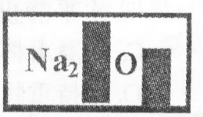
（4）硝酸、硝酸钠、硝酸钡、硝酸铜（1分）
2012湖北黄冈中考
39． (6分)某化学兴趣小组在实验室发现了
一瓶标签受到腐蚀(如右图所示液，他们对此产生了兴趣。
[提出问题]这瓶溶液究竟是什么?
经过询问实验老师平时的药品保管得知，这瓶无色溶液应该是碳酸钠、碳酸氢钠、氯化钠、硫酸钠、硝酸钠中的某一种。为了确定该药品，他们首先进行了理论分析：
(1)小明根据标签上的组成元素认为一定不可能是______。
(2)小英提出，碳酸氢钠、硝酸钠也不可能，你认为她的依据是_______。
为了确定该溶液究竟是剩余两种盐的哪一种，他们设计了如下实验。
[设计实验]
实验操作 | 实验现象
取少量样品于试管中，慢慢滴加BaCl₂溶液，静置一段时间，倾去上层清液，向沉淀中继续滴加稀盐酸 | 先出现白色沉淀，后产生大量气泡
[实验结论]
(3) 该瓶五色溶液是_______。生成白色沉淀过程的化学方程式是_______。
[实验反思]
(4)小强认为上述设计实验还可简化，仍能达到目的。小强的实验操作是______。经查阅资料得知上述五种盐里碳酸钠、碳酸氢钠的溶液呈碱性，其余三种盐的溶液呈中性，请你再设计一种实验方法，确定该溶液究竟是哪种盐。简述实验操作和现象____________。
39．（每空1分共6分（) 1）NaCl （2）这二者的化学式中Na元素的右下角不会有2
（3）Na₂CO₃ BaCl₂ + Na₂CO₃ = BaCO₃↓+2NaCl ；
（4）取少量无色溶液样品于试管中，慢慢滴加稀盐酸。
在玻璃片上放一小片pH 试纸，将样品液滴到试纸上，把试纸显示的颜色与标准比色卡
比较，测得溶液pH 大于7。（或取少量无色溶液样品于试管中，滴加几滴无色酚酞，观察到溶液变红等。）

2012南京中考
22.（6分）实验室有三瓶化肥未贴标签，只知道他们分别是碳酸氢铵（NH₄HCO₃）、氯化铵（NH₄Cl）和尿素[CO(NH₂)₂]中的一种。为鉴别三中化肥，某同学分别取少量样品编号为A、B、C，并进行如下实验（此处箭头表示得出实验结论）
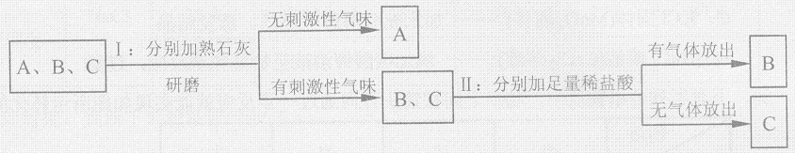
根据上述实验回答：
- 写出三种化肥的名称：A__________；B_________；C_________.
- 如果实验室Ⅱ中B、C两种样品没有另取，对实验结果__________（填“有”或“无”）影响。
- 常温下如要鉴别B、C两种样品，________（填“能”或“不能”）采取闻气味的方法。
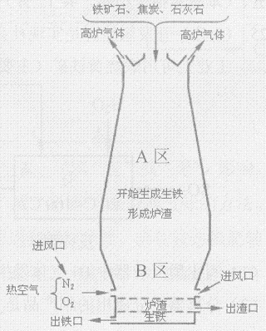
- 有实验和查阅资料可知，人们在施用铵态氮肥时，若遇到碱性物质，会使铵态氮肥转化为氨气，氨气进入大气后与雨水作用，可能形成“碱雨”。“碱雨”中碱的化学式为_________________
- （1）尿素 碳酸氢铵 氯化铵
（2） 无 （3） 能 （4） NH₃·H₂O

28．(9分)钢铁工业是国家工业的基础。
(1)右图是教材中炼铁高炉及炉内化学变化过程示意图，
根据图示回答下列问题。[来源:学科网ZXXK]
若右图中采用的铁矿石的主要成分为氧化铁，请写
出A区和B区所发生主要反应的化学方程式：
A区
B区
(2)某兴趣小组在实验室中模拟炼铁化学原理的实验，对固体产物成分等进行探究。
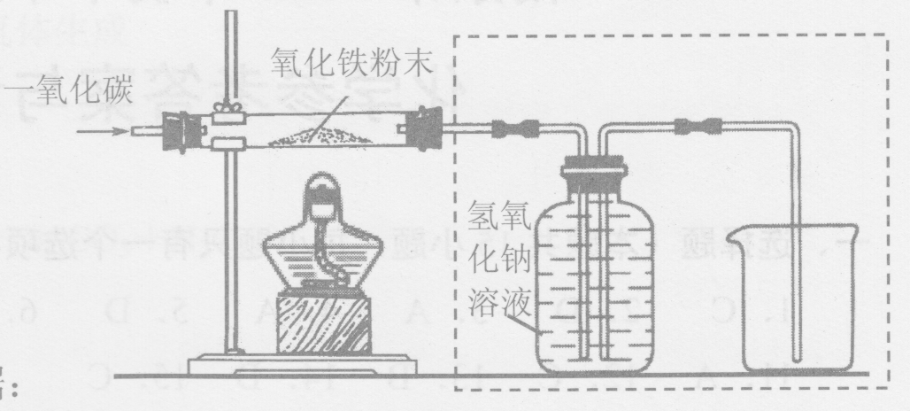
[设计实验]
用一氧化碳还原纯净的氧化铁
粉末，实验装置如右图。
[进行实验]
该小组按上述实验设计，在一定
温度下进行了实验，测得下列数据：
①反应前玻璃管和内盛氧化铁粉末的总质量66．0g(玻璃管的质量为60．0g)
②反应后玻璃管和内盛黑色固体的总质量65．8g(冷却到室温称量)
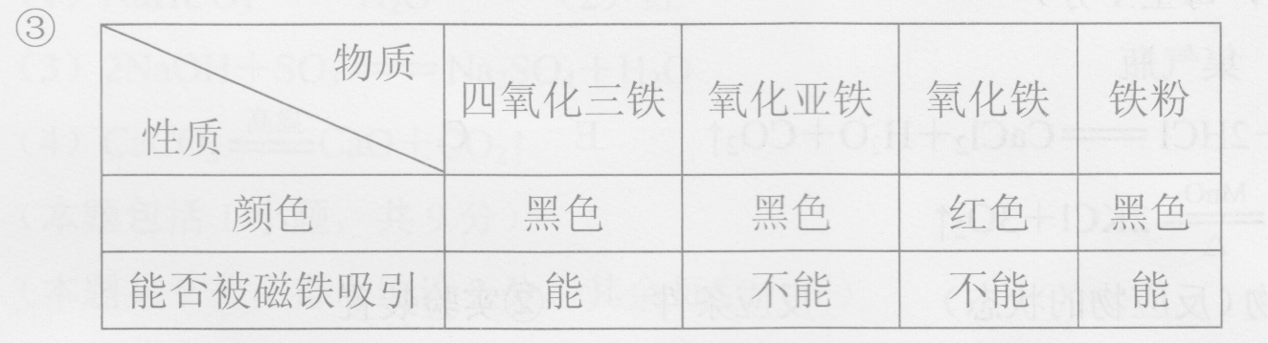
[分析与讨论]
本实验中，玻璃管内固体粉末由红色全部变为黑色。小明同学认为该黑色固体全部
是铁，但小华同学提出了质疑，于是大家提出查阅资料。
[查阅资料]
①一氧化碳还原氧化铁的固体产物的成分与反应温度、反应时间等因素有关。
②一氧化碳还原氧化铁的实验过程中固体产物可能有四氧化三铁、氧化亚铁、铁。
[实验与猜想]
①该小组同学将反应后的黑色固体研磨后，再用磁铁吸引，发现黑色固体粉末全部能被吸引，则该黑色固体粉末中不可能含有氧化铁和 。
②进行猜想：黑色固体粉末可能
a．全部为铁 b· c· 。
[得出结论]
通过实验中获得的数据进行计算，得出黑色固体粉末为(写名称) 。
[反思与评价]
①一氧化碳还原氧化铁的实验中，若要得到铁可适当提高反应温度和延长反应时间。
②实验装置图中采用虚线框内的装置，其作用有 。
A．收集一氧化碳 B．吸收二氧化碳 C．检验二氧化碳
28. （1）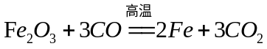
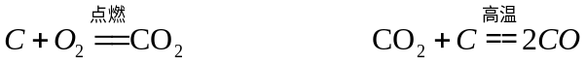
(2) 实验与猜想
① 氧化亚铁 （FeO）
② 铁和四氧化三铁 四氧化三铁（二者可以互换，化学式也可）
得出结论 四氧化三铁
【反思与评价】 AB
2012上海中考
23．某兴趣小组同学对实验室制取氧气的条件进行如下探究实验．
①为探究催化剂的种类对氯酸钾分解速度的影响，甲设计以下对比试验：
I．将3.0gKClO₃与1.0gMnO₂均匀混合加热
II．将xgKClO₃与1.0gCuO均匀混合加热
在相同温度下，比较两组实验产生O₂的快慢．

I中反应的化学方程式是 2KClO₃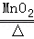2KCl+3O₂↑ ；II中x的值为 3.0 ．
②乙探究了影响双氧水分解速度的某种因素，实验数据记录如表：
 | 双氧水的质量 | 双氧水的浓度 | MnO₂的质量 | 相同时间内产生O₂的体积
I | 50.0g | 1% | 0.1g | 9mL
II | 50.0g | 2% | 0.1g | 16mL
III | 50.0g | 4% | 0.1g | 31mL
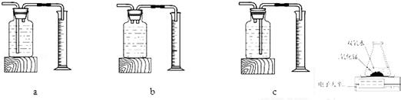
实验结论：在相同条件下， 双氧水浓度越大 ，双氧水分解得快．
丙用如图装置进行实验，通过比较 相同时间天平读数差值大小 也能达到实验目的．
26．某混合气体可能含有CO、H₂、CO₂、H₂O（气）中的一种或几种．为验证其组成．同学们进行实验的装置和现象如下（夹持仪器已省略，假设气体均吸收完全）：
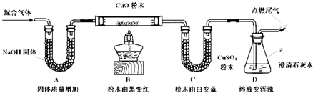
结论 | 甲 | 乙 | 丙
结论 | 含有CO、H₂、H₂O（气） | 含有CO、H₂、CO₂ | 含有CO、H₂、CO₂、H₂O（气）
②装置D中溶液变浑浊的化学方程式是 CO₂+Ca（OH）₂=CaCO₃↓+H₂O ．点燃尾气，火焰呈 蓝 色．
③丁认为，由于他们对装置 A （填序号）中的实验现象分析不同而导致结论有差异．根据碳酸盐可转化为CO₂的性质，丁利用上述实验结束后装置内药品和某种常见试剂进行实验，证明了甲的结论是正确的．请写出丁的实验操作过程与现象 将A中固体取出，加入烧杯（试管）中，加入过量稀盐酸，无明显现象 ．

2012广州中考
29．(8分)某校科技节的实验比赛中，老师先向大家展示了KN0₃、CaC0₃和CaCl₂三瓶白色粉末，然后取一些KN0₃固体于研钵中，接着用一纸板挡住同学们的视线，告诉大家打算继续取CaC0₃、CaCl₂在研钵中混合。过一会儿老师拿开纸板，向同学们展示研钵中的白色粉末。
请设计一个实验方案，判断老师是否取了CaC0₃、CaCl₂于上述研钵中。叙述实验操作、预期现象和结论。
提供的试剂有：稀HNO₃，、蒸馏水、Na₂CO₃溶液、AgNO₃溶液

实验操作 | 预期现象与结论
 | _________________，说明老师取了CaCO₃
 | _________________，说明老师取了CaCl₂

实验操作 | 预期现象与结论
取研钵中少量混合物于试管中，加入足量的蒸馏水，振荡溶解 | 固体部分溶解，说明老师取了CaCO₃
取上述试管中的上层清液，加入一定量的硝酸银溶液，并滴加少量稀硝酸  [来源:学科网ZXXK] | 有白色沉淀生成且白色沉淀不溶解，说明老师取了CaCl₂
2012成都中考
18．某品牌纯碱中含有少量氯化钠．某化学探究小组为了测定该纯碱的纯度（即碳酸钠的质量分数），组内一同学设计了如下实验：[来源:&^*中~国教育出版网#]
【设计实验方案】
实验装置（如图2所示，固定装置略去）；
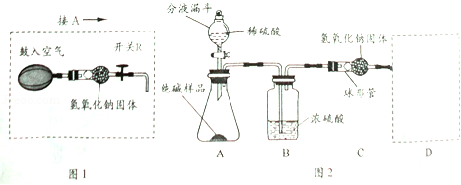
需要测定的实验数据：纯碱样品的质量；实验前、后装置（包括氢氧化钠固体）的总质量~
（1）A装置中反应的化学方程式为 ；为了保证纯碱样品中的碳酸钠完全反应，其操作是 ．
（2）B装置的作用是 ；C装置中反应的化学方程式为 ．
（3）补充D装置 （简要叙述或画出装置示意图）．
【交流与表达】[
（4）有同学认为图2所示实验装置会造成测得纯碱的纯度偏低，原因是 ．
（5）为了克服图2装置的不足，有同学提出，还应增加图1装置与A装置连接（A装置中原双孔橡胶塞换成三孔橡胶塞），在反应前、后用图1装置分两次缓缓鼓入足量空气．
①反应前，断开B、C装置之间的连接，用图1装置鼓入空气的作用是 ；
②反应后，用图1装置鼓入空气的作用是 ；[]
③在A装置中的反应发生时，开关R处于关闭状态，其原因是 ．
【数据处理】
（6）称得的纯碱样品质量为10.8g，实验前、后C装置的总质量分别为75.2g和79.6g，纯碱的纯度为 %（计算结果保留小数点后一位）．
【反思与评价】
（7）能否用稀盐酸代替稀硫酸？同学们经过讨论认为不能，理由是 ．
（8）改进后的实验装置能减少测定的误差，原因是①反应生成的CO₂尽可能被C装置吸收；② ．
18． （1）Na₂CO₃+H₂SO₄═Na₂SO₄+H₂O+CO₂↑；逐滴滴入稀硫酸至不再产生气泡为止；
（2）除去水蒸气；2NaOH+CO₂═Na₂CO₃+H₂0；
（3）装氢氧化钠固体的球形管；
（4）AB装置中残留反应产生的二氧化碳气体未被C中的氢氧化钠吸收；
（5）①用不含二氧化碳的空气排出AB装置中原有的空气；②用不含二氧化碳的空气排出残留在AB装置中反应产生的二氧化碳气体；③避免图1装置吸收反应产生的部分二氧化碳气体；
（6）98.1%；
（7）稀盐酸会发出氯化氢气体，被C装置吸收，影响实验测定；
（8）避免AB装置中原来空气中二氧化碳气体对实验的干扰．

2012陕西中考
22.(7分)某化学课堂围绕“酸碱中和反应”，将学生分成若干小组，在老师引导下开展探究活动。以下是教学片段，请你参与学习并帮助填写空格(包括表中空格)。
【演示实验】将一定量的稀H₂SO₄加入到盛有NaOH溶液的小烧杯中。
【学生板演】该反应的化学方程式 H₂SO₄ + 2NaOH == Na₂SO₄ + 2H₂O(未配平或无“↑”符号扣1分，化学式错误扣2分) 。
【提出问题】实验中未观察到明显现象，部分同学产生了疑问：反应后溶液中溶质是什么呢?
【假设猜想】针对疑问，太家纷纷提出猜想。甲组同学的猜想如下：
猜想一：只有Na₂SO₄ 猜想二：有Na₂SO₄和H₂SO₄
猜想三：有Na₂SO₄和NaOH 猜想四：有Na₂SO₄、H₂SO₄和NaOH
乙组同学对以上猜想提出质疑，认为有一种猜想是不合理的。不合理的猜想是 猜想四或四 。
【实验探究】（1）丙组同学取烧杯中的溶液少量于试管中，滴加几滴CuSO₄溶液，无明显变化，溶液中一定没有 NaOH或氢氧化钠 。
（2）为了验证其余猜想，各学习小组利用烧杯中的溶液，并选用老师提供的pH试纸、铜片、BaC1₂溶液、Na₂CO₃溶液，进行如下三个方案的探究。
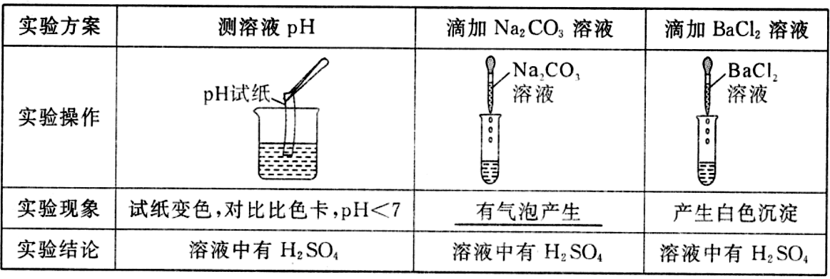
【得出结论】通过探究，全班同学一致确定猜想二是正确的。
【评价反思】老师对同学们能用多种方法进行探究，并且得出正确结论给予肯定。同时指出【实验探究】（2）中存在两处明显错误，请大家反思。同学们经过反思发现了这两处错误：
（1）实验操作中的错误是 pH试纸浸入溶液中 。
（2）实验方案中也有一个是错误的，错误的原因是 BaC1₂与Na₂SO₄反应也会生成白色沉淀，不能证明一定有H₂SO₄存在(其他合理答案均可) 。
2012沈阳中考
- （6分）某学习小组在探究酸的化学性质时，做了如下图所示的两个实验：
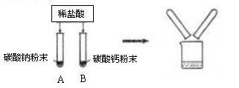
- 分别向两支装有碳酸钠和碳酸钙粉末的试管中注入一定量的稀盐酸，两支试管内均观察到的现象是 ，固体粉末全部消失，最终形成无色溶液。写出B试管中发生反应的化学方程式： 。
- 实验结束后，同学们将A、B两支试管中的废液倒入同一只洁净的烧杯中，发现烧杯中的废液变浑浊。写出产生浑浊现象的化学方程式： 。
小组同学将烧杯中的物质进行了过滤，对滤液中的溶质成分展开了探究，请你一起参与。
【提出猜想】猜想1：滤液中的溶质是氯化钠；
猜想2：滤液中的溶质是氯化钠和碳酸钠；
猜想3：滤液中的溶质是 。
【设计实验】请你选择一种猜想进行验证。
实验步骤 | 预计实验现象 | 预计结论
取少量溶液于试管中， |  | 猜想 正确
- （1）有气泡产生 CaCO₃+2HCl==CaCl₂+H₂O+CO₂↑
- CaCl₂+Na₂CO₃==CaCO₃↓+2NaCl
【提出猜想】氯化钠和氯化钙（或NaCl、CaCl₂）
【设计实验】
 | 实验步骤 | 预计实验现象 | 预计结论
答案1 | 加入适量的稀盐酸（或稀硫酸等） | 产生气泡 | 猜想 2 正确
或
 | 实验步骤 | 预计实验现象 | 预计结论
答案 | 加入碳酸钠溶液（或其他可溶性碳酸盐溶液） | 产生白色沉淀 | 猜想 3 正确
或
 | 实验步骤 | 预计实验现象 | 预计结论
答案 | 加入适量的稀盐酸（或稀硫酸等）；另取滤液少许于试管中，向其中加入碳酸钠溶液（或其他可溶性碳酸盐溶液） | 均无明显变化 | 猜想 1 正确

2012长春中考
21．同学们通过以下在溶液中进行的实验，探究复分解反应发生的条件：
①H₂SO₄ + Ba(NO₃)₂ ②H₂SO₄ + NaOH ③H₂SO₄ + Na₂CO₃
④Ba(NO₃)₂ + NaOH ⑤Ba(NO₃)₂ + Na₂CO₃ ⑥NaOH+ Na₂CO₃
（1）同学们总结归纳出复分解反应发生的条件是生成物中有__________；
（2）同学们将实验后的所有物质倒入同一烧杯中，后续实验及现象如下：
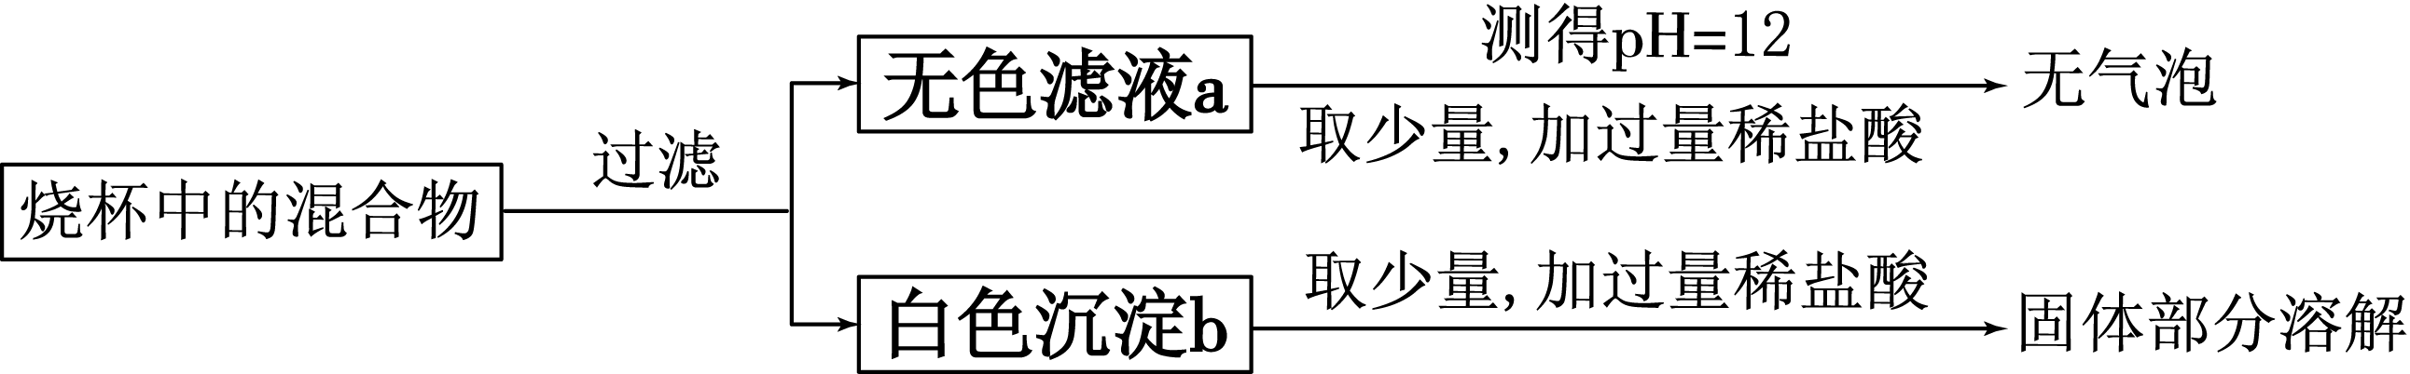

综合分析可知，无色滤液a中一定含有的溶质包括和__________；
（3）下列有关利用无色滤液a和白色沉淀b的设想中，合理的是__________。
A．鉴别MgCl₂溶液和BaCl₂溶液：取样，滴加无色滤液a
B．制NaNO₃溶液：向无色滤液a中加入适量的稀HNO₃
C．除去Ba(NO₃)₂溶液中的HNO₃：向其中加入过量的白色沉淀b
21.（1）沉淀 气体 水 （2）NaOH NaNO₃ （3）C

2011北京中考
33．（8分）化学课上，同学们做了人体呼出的气体使澄清石灰水变浑浊的实验后，对呼出的气体中主要成分及含量非常好奇，设计实验进行探究。
【提出问题】呼出的气体中有哪些主要成分，它们的含量是多少？
【查阅资料】①呼出的气体中仍含有O₂；②CO₂在饱和NaHCO₃溶液中的溶解度非常小。
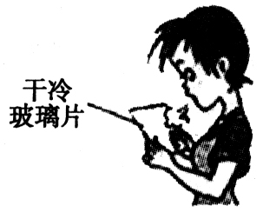
【猜想与实验】
猜想：呼出的气体中主要成分是N₂、O₂、CO₂、水蒸气等。
实验I：验证呼出的气体中含有水蒸气。
（1）实验操作如右图所示。
（2）观察到的现象为________________，根据该现象可以判断呼出的气体中含有水蒸气。
实验Ⅱ：验证呼出的气体中含有N₂、O₂、CO₂，并测定其含量。
同学们在老师的指导下设计了如下图所示装置（B是带刻度的量气装置）。
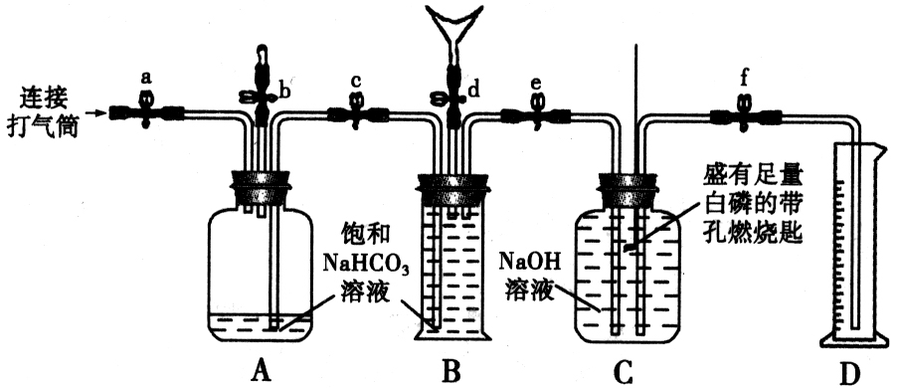
（1）实验记录
实验操作 |  | 主要实验现象 | 实验结论及解释
① | 检查装置的气密性，向装置中加入药品，关闭止水夹a-f |  | 装置的气密性良好
② | 打开b、c、d，向B中吹入一定量气体后关闭d，并冷却到室温 | B中液体进入到A中，B中液体减少500 mL | 收集500 mL气体
③ | 关闭b，打开a、e、f，用打气筒向A中缓  缓充气，直到B中气体刚好全部排出 | _________，D中液体为475 mL | 反应的化学方程式为：  _____________________
④ | 关闭e、f，用凸透镜聚光引燃白磷 | 白磷燃烧，产生大量白烟，放出大量热 | 呼出的气体中  含有O₂
⑤ | 待白磷熄灭并冷却到室温，打开f | _________，D中剩余液体为400 mL | 呼出的气体中含有N₂
（2）数据处理
呼出的气体中主要成分的含量
 | N₂ | O₂ | CO₂
体积／mL
体积分数／%
同学们经过3次重复实验，确认了呼出气体中的主要成分及其含量。
【实验反思】
（1）该实验设计依据的N₂性质有____________（填字母序号）。
A．难溶于水
B．不能和NaOH溶液反应
C．无色无味的气体
D．不能燃烧，也不支持燃烧
（2）实验Ⅱ操作⑤中，若C中气体未完全冷却就打开f并读数，则所测O₂的体积分数________（填“偏小”、“不变”或“偏大”）。
33.
【猜想与实验】
实验I：（2）玻璃片上有水雾（或小水珠）生成
实验Ⅱ：（1）③A中的液体部分进入B中，B中的气体全部进入C中，C中的液体部分进入D中 CO₂+ 2NaOH = Na₂CO₃+ H₂O ⑤D中的液体部分进入C中
（2）
 | N₂ | O₂ | CO₂
体积／mL | 400 | 75 | 25
体积分数／% | 80 | 15 | 5
【实验反思】（1）ABD （2）偏小

2012北京中考
33．（8分）同学们发现NaOH溶液与NaHCO₃溶液混合后无明显现象，产生疑问：两种物质是否发生了化学反应？在老师的帮助下，他们通过以下探究过程证明NaHCO₃溶液与NaOH溶液发生了反应。
（1）实验装备
①查阅资料：NaHCO₃+NaOH=====Na₂CO₃+H₂O
②用一定溶质的质量分数的NaHCO₃、NaOH和Na₂CO₃三种溶液进行如下实验，为设计实验方案提供参考。
 | NaHCO₃溶液 | NaOH溶液 | Na₂CO₃溶液
加入稀盐酸 | 现象Ⅰ | 无明显变化 | 产生气泡
加入澄清石灰水 | 溶液变浑浊 | 无明显变化 | 现象Ⅱ
加入CaCl₂溶液 | 无明显变化 | 溶液变浑浊 | 溶液变浑浊
加热溶液至沸腾，将  气体通入澄清石灰水 | 澄清石灰水  变浑浊 | 澄清石灰水  无明显变化 | 澄清石灰水  无明显变化
表中的现象Ⅰ为_________，现象Ⅱ对应反应的化学方程式为_________。
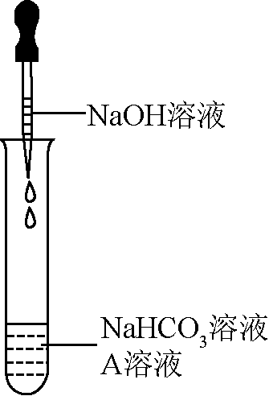
（2）实验过程
【实验1】证明反应生成了Na₂CO₃
同学们选用上表实验中的药品，设计了如右图所示实验，先在NaHCO₃溶液中加入A溶液，无明显现象，再滴加NaOH溶液，溶液变浑浊，则A溶液是__________。
有同学提出这个实验不足以证明有Na₂CO₃生成，其理由是_________。为了证明有Na₂CO₃生成，需要继续进行的操作是____________。
【实验2】证明反应后NaHCO₃不存在
同学们参考上表中的实验，又设计了一个实验，虽然没有观察到明显的实验现象，但可以证明反应发生了，该实验方案是_________。
（3）实验反思
通过实验1和实验2说明，对于没有明显现象的化学反应，可以从两个不同的角度证明反应的发生，这两个角度是___________。
33. （1）产生气泡
（2）【实验1】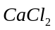溶液 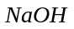溶液与溶液混合，也出现浑浊过滤，洗涤沉淀，向沉淀中加入盐酸
【实验2】取一定量的溶液于试管中，再滴加少量的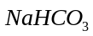溶液，充分反应，加热溶
液至沸腾，将气体通入澄清石灰水，澄清石灰水无明显变化，证明不存在
（3）证明反应有新物质生成、证明反应后某一反应物不存在

2013北京中考一模
33.（海淀.8分）当前市售珍珠粉的价格从五元到上百元不等，但其外观、手感都没有明显差异。那么优质珍珠粉和廉价珍珠粉的成分有何不同呢？就此问题，实验小组同学展开探究。
【查找资料】
①优质珍珠粉直接由贝科动物体内珍珠加工而成，含有一定量的氨基酸、碳酸钙等。
②廉价珍珠粉由“贝壳粉”加工而成，贝壳加工过程中会用到氢氧化钠，贝壳的主要成分是碳酸钙。
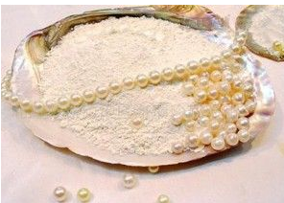
③珍珠粉中除碳酸钙外，其它成分均不能与盐酸反应生成二氧化碳。
④氨基酸大部分能溶解于水，遇到浓硝酸并加热会呈现黄色或黑色。
⑤碳酸钙与浓硝酸能发生反应，生成二氧化碳。
⑥氯化钙溶液呈中性。
【提出猜想】优质珍珠粉和廉价珍珠粉的区别可能在于：
①廉价珍珠粉含有 ；②廉价珍珠粉不含氨基酸；
③碳酸钙含量不同。
【实验探究】
实验内容 | 现象 | 结论
（1）分别将少量优质珍珠粉和廉价珍珠粉放入试管中，加少量水，静置一段时间后，滴加 | 廉价珍珠粉的上层清液变红，优质珍珠粉的溶液没有变色 | 猜想①成立
（2）分别将少量优质珍珠粉和廉价珍珠粉放入试管中，加少量水，  ，加热。 | 优质珍珠粉的溶液有黄色出现，局部变黑，廉价珍珠粉的溶液没有明显现象 | 猜想②成立
（3）分别将一定质量的优质珍珠粉和廉价珍珠粉放入烧杯中，再逐滴加入14.6%的稀盐
酸，边滴加边振荡，直至恰好完全反应。数据记录如下：
 | 优质珍珠粉 | 廉价珍珠粉
珍珠粉的质量 | 100 g | 100 g
加入盐酸的质量 | 460.0 g | 501.3 g
烧杯中最终物质的总质量 | 520.0 g | 557.7 g
①处理数据时，小明提出了如下思路：用加入盐酸的质量乘以盐酸的质量分数，求出反应的盐酸中的溶质质量，进而利用化学方程式求出珍珠粉中碳酸钙的质量。你认为小明的思路是否可行，
理由是
②处理数据后，得出结论：廉价珍珠粉中碳酸钙的质量分数为 %（计算结果保留小数点后1位），含量高于优质珍珠粉。
【实验反思】
经过反思，同学们认为仍用上述试剂，只需略调整操作，就可以通过一次珍珠粉的取样完成三个猜想的验证。请写出调整后的操作：

33．（石景山.8分）实验课上，同学们用下图所示四种溶液探究与指示剂的作用。实验后进行废液处理，处理过程为：将A和B中液体混合，得到红色溶液E；将C和D中液体混合，得到废液F；将E和F放入烧杯中。
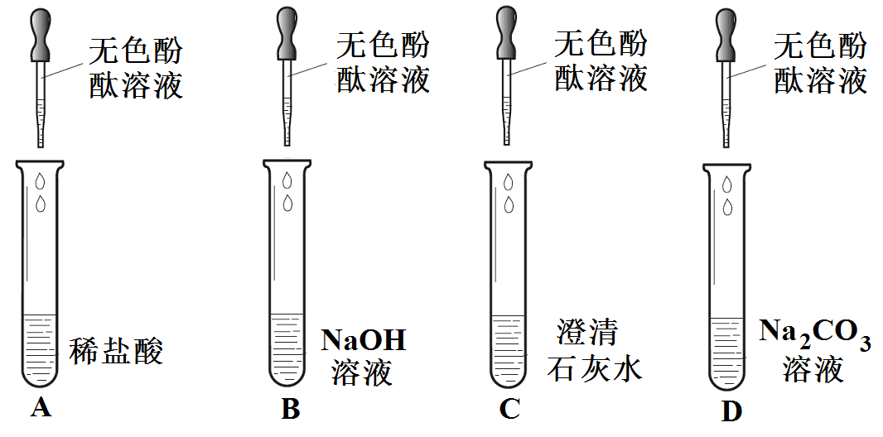

（1）向A中滴加无色酚酞溶液后，溶液颜色为 色。
（2）A和B混合后，溶液中一定没有 。
a．NaCl b．HCl c．NaOH
（3）C和D混合时发生反应的化学方程式为
（4）继续对烧杯中的废液成分进行如下探究。
【提出问题】烧杯废液中含有什么物质？
【查阅资料】碳酸钠溶液呈碱性；CaCl₂ 溶液呈中性。
【初步分析】通过分析上述实验现象，烧杯中的废液除酚酞和水外还一定含有
【进行实验】请设计实验验证可能含有的物质
实验操作 | 现象与结论
（5）为实现绿色排放（溶液呈中性），应对废液再进行的操作是

33．（西城.7分）研究盐类物质的性质时，甲、乙、丙三位同学分别向NaHCO₃溶液中滴加石灰水，均产生白色沉淀。他们分别设计实验方案，对自己过滤后的滤液中溶质的成分进行如下探究。
【实验准备】
用一定溶质的质量分数的NaHCO₃溶液、NaOH溶液和Na₂CO₃溶液进行如下实验，为设计实验方案提供参考。
 | NaHCO₃溶液 | NaOH溶液 | Na₂CO₃溶液
加入酚酞溶液 | 溶液变红 | 现象Ⅰ | 溶液变红
加入CuSO₄溶液 | 产生气泡和蓝色沉淀 | 现象Ⅱ | 产生气泡和蓝色沉淀
加入CaCl₂溶液 | 无明显变化 | 无明显变化 | 产生白色沉淀
加热溶液至沸腾，将  气体通入澄清石灰水 | 澄清石灰水  变浑浊 | 澄清石灰水  无明显变化 | 澄清石灰水  无明显变化
表中的现象Ⅰ为 ；现象Ⅱ为产生蓝色沉淀，对应反应的化学方程式是
【查阅资料】
（1）氯化钙溶液显中性。
（2）滤液中所含的溶质有以下几种可能：
①NaOH；②Na₂CO₃；③NaOH和Ca(OH)₂；④Na₂CO₃和NaHCO₃；⑤Na₂CO₃和NaOH
【实验及分析】
甲同学：取少量滤液于试管中，滴加过量的稀盐酸，产生大量无色气泡，则滤液中的溶质是Na₂CO₃。
乙同学：取少量滤液于试管中，向其中通入少量CO₂，产生白色沉淀，则滤液中的溶质是NaOH和Ca(OH)₂。
丙同学：分别取少量滤液于两支试管中，向一支试管中滴加CaCl₂溶液，有白色沉淀产生；将另一支试管中的滤液加热至沸腾，将产生的气体通入澄清石灰水，澄清石灰水变浑浊，则滤液中的溶质是Na₂CO₃和NaHCO₃。
【反思与评价】
（1）老师认为乙、丙同学的实验方案和结论合理。
① 丙同学的实验中，加入CaCl₂溶液的目的是
② 根据乙同学的结论，NaHCO₃溶液与澄清石灰水反应的化学方程式是
实验操作 | 实验现象 | 实验结论
 |  | 滤液中的溶质是Na₂CO₃和NaOH
（2）老师认为甲同学的实验方案和结论存在不足。丁同学通过以下实验帮助甲同学确认了滤液中溶质的成分。
（3）结合此次探究活动，你认为下列说法正确的是_____（填字母序号）。
a．盐溶液可能显碱性
b．化学反应的产物与反应物的量有关
c．碱和盐反应一定生成另外一种碱和另外一种盐
d．判断溶液混合后的成分不仅要考虑产物，还要考虑反应物是否过量
33．（东城.7分）氢化钙（CaH₂）固体是一种储氢材料，登山运动员常用其作能源提供剂。
【查阅资料】
①碱石灰是氧化钙和氢氧化钠的固体混合物。
②钙和氢化钙都能与水反应，均生成氢氧化钙和氢气。
【氢化钙的制备】
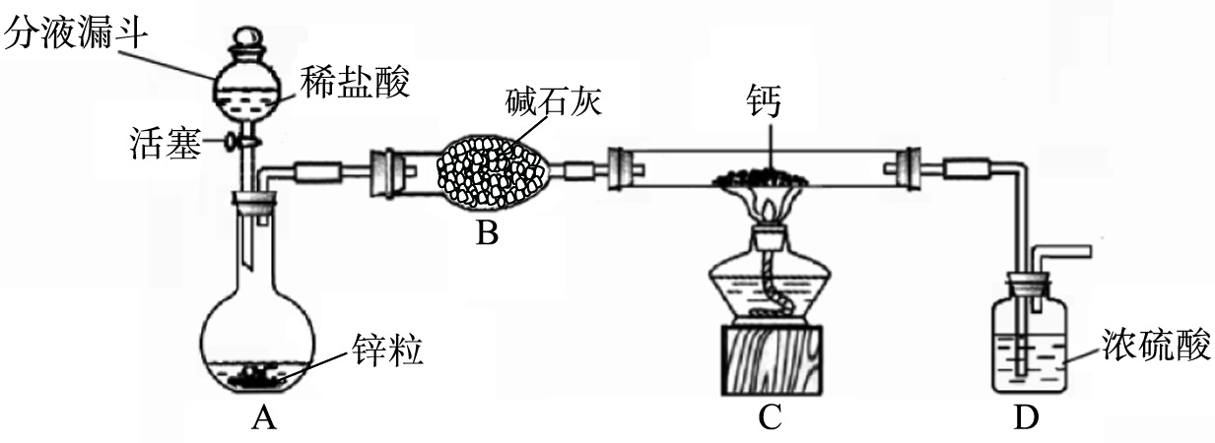
氢化钙通常用氢气与钙加热制得。某化学兴趣小组设计的制取装置如图所示（图中固定装置省略）。

（1）装置A中制取氢气反应的化学方程式是
（2）装置B的作用是
（3）装置D的作用是
（4）装置C中制取氢化钙的化学方程式是
【样品成分的猜想】通过上述方法制得的氢化钙样品的成分有下列两种猜想：
猜想一：全部是氢化钙； 猜想二：
【设计实验】现有2.1 g氢化钙样品，请设计实验验证猜想二是否成立
（要求操作、数据和结论）。

答案
海淀33．（8分）【提出猜想】NaOH（写出NaOH即可得分）
【实验探究】（1）酚酞溶液
2）过滤（1分），向滤液中加入浓硝酸（1分）（共2分，其他合理答案可酌情给分）
（3）①不可行，因为珍珠粉中还有NaOH等物质也会与盐酸反应
②99.1
【实验反思】分别取100 g优质珍珠粉和廉价珍珠粉，加入适量的水溶解，过滤，将滤液分成2份；
向其中一份中加入浓硝酸，向另一份中加入酚酞溶液；向滤渣中加入14.6%的盐酸至[来源恰好完全反应，测定盐酸的质量和烧杯中物质的总质量（其他合理答案可得分，2分）

石景山33．（8分）（1）无 （2）b （3）Na₂CO₃ + Ca(OH)₂ CaCO₃↓+ 2NaOH
（4）CaCO₃、NaOH、NaCl
实验操作（2分） | 现象与结论
①将废液过滤  ②取少量滤液于试管中，向其中滴加稀盐酸  ③取少量滤液于试管中，向其中加入碳酸钠溶液 | 若有气泡产生，则含碳酸钠  若有沉淀产生，则含氢氧化钙  若两支试管均无现象，两种物质均没有
（5）滴加盐酸至中性（或滴加盐酸至红色消失）

西城33．（7分）【实验准备】溶液变红 CuSO₄+ 2NaOH = Cu(OH)₂↓+ Na₂SO₄
【反思与评价】（1） ①检验Na₂CO₃ ②NaHCO₃+ Ca(OH)₂= NaOH +CaCO₃↓+ H₂O
（2） 丁同学（2分，每步操作和现象均答全者给1分）
实验操作 | 实验现象 | 实验结论
①取少量滤液于试管中，加入过量CaCl₂溶液  ②过滤，向滤液中滴加CuSO₄溶液 | ①有白色沉淀生成  ②只产生蓝色沉淀，无气泡 | 溶质是Na₂CO₃和NaOH
- Abd

东城33．（7分）（1）Zn+2HCl = ZnCl₂ +H₂↑（2）吸收水蒸气和氯化氢气体
（3）吸收空气中的水蒸气，防止空气中的水蒸气进入，与钙反应
（4）Ca + H₂ CaH₂
【样品成分的猜想】猜想二：氢化钙和钙
【设计实验】取2.1 g样品与足量水反应，收集反应生成的氢气，若生成的氢气质量等于0.2 g，则猜想二不成立；若生成气体的质量小于0.2 g，则猜想二成立。（2分)

